**Муниципальное казённое образовательное учреждение «Детский сад п. Бира»**

**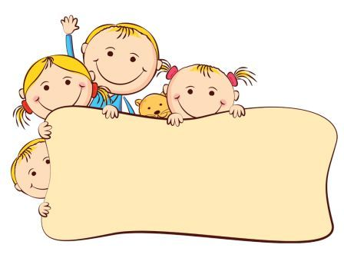Проект**

**Младшаягруппа**

**«Проживем один день вместе»**

**Воспитатель Татьяна Петровна Кривоносова**

**Инструктор по физкультуре Наталья Геннадьевна Гордеева**

**Тип проекта:** информационный, игровой, оздоровительный

**Продолжительность проекта:** краткосрочный (1 день)

**14 ноября 2018 года**

BK00014_

**Участники проекта:** дети второй младшей группы, воспитатели, инструктор по физической культуре, родители.

**Цель проекта:** создание системы взаимодействия взрослых с детьми путем организации открытого информационного пространства ДОУ.

**Задачи:**

• Создание условий для эффективного взаимодействия детей и родителей, атмосферы взаимопонимания, общности интересов, эмоциональной взаимоподдержки.

• Активизация и обогащение воспитательных умений родителей во взаимодействии с детьми дошкольного возраста.

• Поддержание уверенности родителей в собственных педагогических возможностях.

**Гипотеза:**

Если родители будут принимать активное участие в жизни группы, то пребывание детей в ДОУ будет более насыщенным и интересным.

**Ожидаемый результат:**

• осознание родителями необходимости взаимодействия на новом уровне общения с ребенком посредством различных видов детской деятельности

• выстраивание доверительных партнерских взаимоотношений между ребенком и родителем;

• активная позиция родителей в жизни группы, детского сада

• увеличение значимости роли педагога в организации жизнедеятельности детей, повышение его авторитета во взаимоотношениях с родителями.

**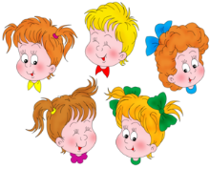**

BK00014_

**Подготовительный этап**

1. Анкетирование родителей

Цель: Выявление интересов, потребностей, запросов родителей, уровня их педагогической грамотности

2. Подбор материала:

• комплекс утренней гимнастики,

• подвижные игры,

• сценарий физкультурного досуга «Поиски волшебного цветка»,

• атрибуты для сюжетно-ролевых игр.

**Основной этап**

Утренняя гимнастика с участием родителей

Цель:

• Содействовать возникновению у родителей и детей чувства радости, удовольствия от совместной двигательно-игровой деятельности;

• Создавать у детей и родителей радостное, бодрое настроение;

• Способствовать развитию у родителей и детей умения настраиваться друг на друга в совместной двигательно–игровой деятельности;

**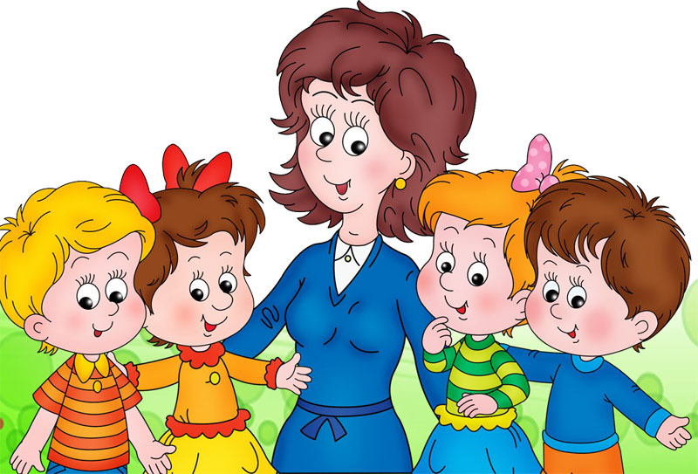**• Формировать здоровый образ жизни семьи.

BK00014_Подвижные игры

«Как цапля», «Мышеловка», «Самолеты»

Цель:

• показать родителям влияние подвижных игр на эмоциональное и физическое развитие детей,

• привлечение родителей к самостоятельному проведению знакомых им подвижных игр,

• укрепление взаимопонимания и сотрудничества.

**Конспект подвижной игры «Мышеловка»**

Цель: развитие двигательной активности детей.

Задачи:

1. Образовательная: закреплять умение бегать, не мешая друг другу.

2. Развивающая: физические качества *(ловкость, быстроту)*

3. Воспитательная: воспитывать умения слышать словесные указания воспитателя.

Ход игры:

1. Сбор детей на игру:

Воспитатель:

*«Раз, два, три, четыре, пять»*.

Кто идет со мной играть?

2. Создание интереса

Воспитатель: - Ребята, отгадайте загадку:

Кто-то ловко юркнул в норку,

Прихватив от хлеба корку.

Ответы детей.

Воспитатель: - Правильно, это мышка! Мышка у нас ловкая, быстрая, юркая. Ребята, а вы хотите поиграть в новую игру, которая называется *«Мышеловка»*.

Дети: Да.

Воспитатель: Ребята, а вы знаете, что такое мышеловка?

Дети: Нет.

Воспитатель: Мышеловка - это клетка, куда попадают мышки. А сейчас я вам расскажу правила игры. Мы с вами выберем мышек, а остальные ребята будут *«Мышеловкой»*. Дети, изображающие *«Мышеловку»*, образуют круг и поднимают сцепленные руки вверх. Приговаривая:

Ах, как мыши надоели,

Все погрызли, все поели,

Берегитесь же плутовки,

Доберемся мы до вас.

Вот поставим мышеловки,

Переловим всех за раз!

- А мышки бегают через *«мышеловку»*. По окончании стихотворения ребята, стоящие по кругу, приседают и опускают руки вниз - *«мышеловка»* захлопнулась. Мыши, не успевшие выбежать из круга, считаются пойманными. Они тоже становятся в круг. Когда большая часть мышей будет поймана, мы поменяемся ролями.

- Ребята вы запомнили, что нужно делать мышкам?

BK00014_*(Ответы детей)*

- А что нужно сделать *«мышеловке»* после окончания стихотворения?

*(Ответы детей)*

Воспитатель: Молодцы, ребята, вы запомнили правила игры.

- Ребята, встаньте все в круг. У нас есть волшебная стрелка (кегля, которая выберет мышек).

- *«Мышеловка»* в круг вставай, руки к верху поднимай!

Дети вместе с воспитателем проговаривают:

Ах, как мыши надоели,

Все погрызли, все поели,

Берегитесь же плутовки,

Доберемся мы до вас.

Вот поставим мышеловки,

Переловим всех за раз!

Окончание игры

Воспитатель: Ребята, вам понравилась игра?

Дети: Да!

Воспитатель: Все ребята хорошо играли. Молодцы! Самыми ловкими мышками были имена детей, а самыми быстрыми имена детей!

*(Дозировка 3-4 раза.)* Воспитатель следит за тем, чтобы дети произносили слова выразительно.

Конспект подвижной игры «Самолет, самолет, забери меня в полет»

Цель: уточнять представление об особенностях строения самолета. Развивать воображение, поощрять инициативу. Развивать двигательную активность детей.

Беседа: Как устроен самолет, как передвигается?

Ход игры

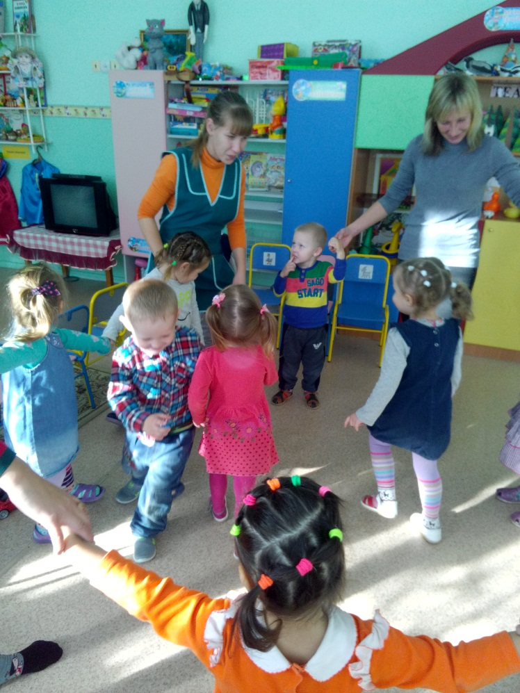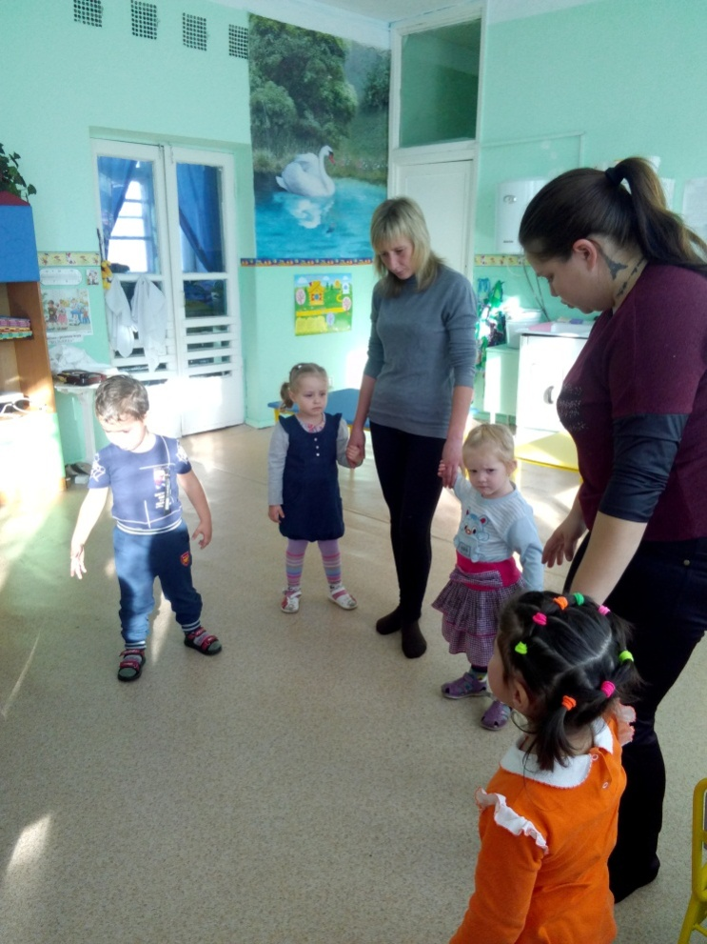Руки в стороны-в полет отправляем самолет. Правое крыло - вперед, Левое крыло - вперед. Раз, два, три, четыре - Полетел наш самолет.

BK00014_

**Конспект подвижная игра «Как цапля»**

***Цель игры.***Учить детей ходить, высоко поднимая ноги и голову; стоять на одной ноге, держа равновесие.

***Материал.***Картинка с изображением цапли.

*Ход игры*

Воспитатель показывает детям картинку с изображением цапли. Беседует и спрашивает у них: «Максим, кто это? Покажи, где у цапли ноги? А какие ноги? (Ответ - длинные). Где у цапли шея? Какая она? (Длинная). А какой клюв у цапли? (Острый и длинный».) Воспитатель на головы детям надевает ободки и говорит: «Вы теперь цапли, очень красивые птицы». Дети встают в цепочку. Воспитатель ведет детей по кругу и показывает, как медленно, высоко поднимая ноги, ходят цапли. Затем читает детям отрывок из стихотворения П. Воронько «Почему цапля стоит на одной ноге»:

Цапля ногу поднимает-

Ничего не понимает

И весь день среди ракит

На одной ноге стоит.

Воспитатель предлагает детям постоять сначала на одной ноге, а потом на другой ноге. Потом они ходят по кругу, высоко поднимают и опускают ноги, опираясь на носочки. Встать на носочки удается не всем и не сразу. Но воспитатель побуждает детей двигаться как цапли. Главное, чтобы дети держали равновесие, пытаясь устоять. Игра повторяется два раза. Игру можно проводить на участке во время прогулки с подгруппой детей.

BK00014_

**Конспект подвижной игры «Самолеты»**

Цель: уточнять представление об особенностях строения самолета. Развивать воображение, поощрять инициативу. Развивать двигательную активность детей.

Беседа: Как устроен самолет, как передвигается?

Ход игры

Руки в стороны-в полет отправляем самолет. Правое крыло - вперед, Левое крыло - вперед. Раз, два, три, четыре - Полетел наш самолет.

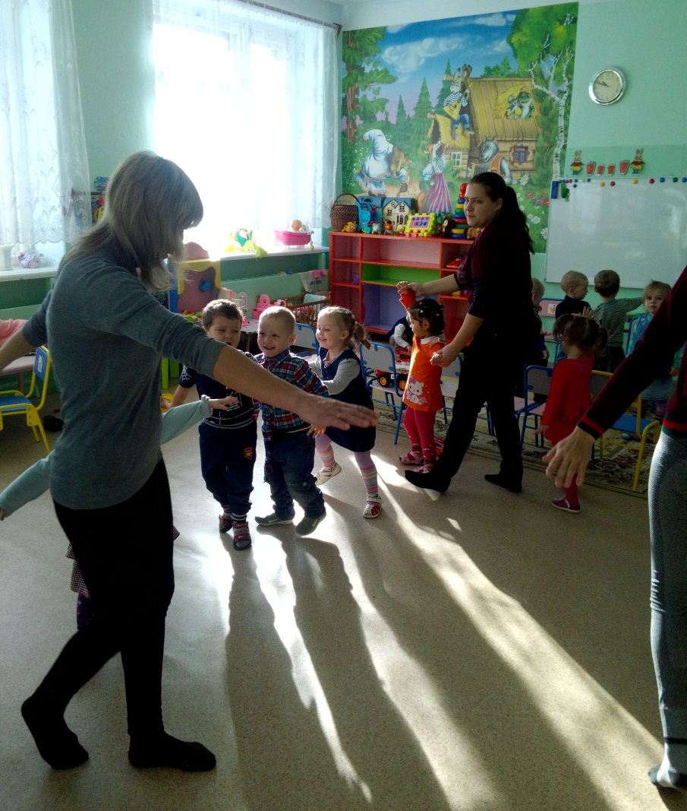

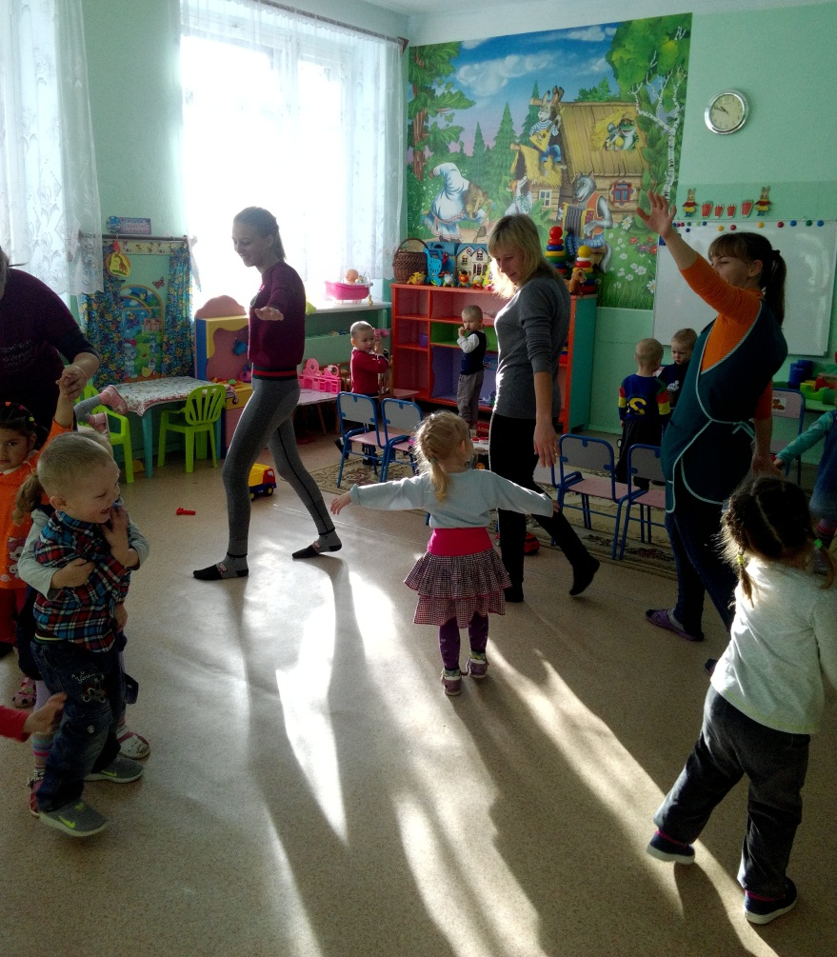

BK00014_

Сюжетно – ролевые игры

«Парикмахерская», «Больница»

Цель:

• Формирование умения при небольшой помощи взрослого (родителя) выбирать удобное место для игры, организовывать игровую обстановку.

• Способствование укреплению дружеских взаимоотношений.

• Создание условий для развития свободного общения взрослых и детей в ходе совместной игровой деятельности.

• Воспитание нравственных качеств детей через личный пример.

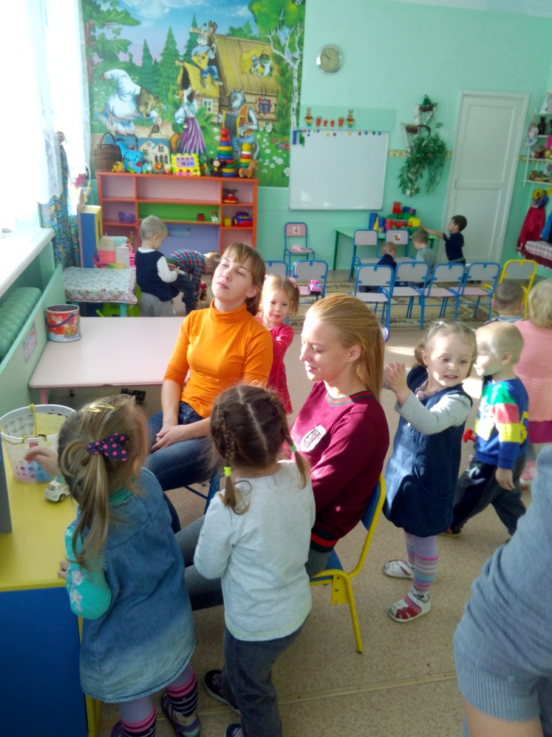

BK00014_

**Игры со строительным конструктором**

Цель:

• Использование совместной игры в качестве средства общения и источника доверия, укрепляющего авторитет взрослого

Совместная аппликация из осенних листьев «Ёжик»

Цель:

• Развитие творческого потенциала родителей,

• Приобщение к совместной творческой деятельности

• Способствование развитию детского воображения, проявления самостоятельности и самовыражения

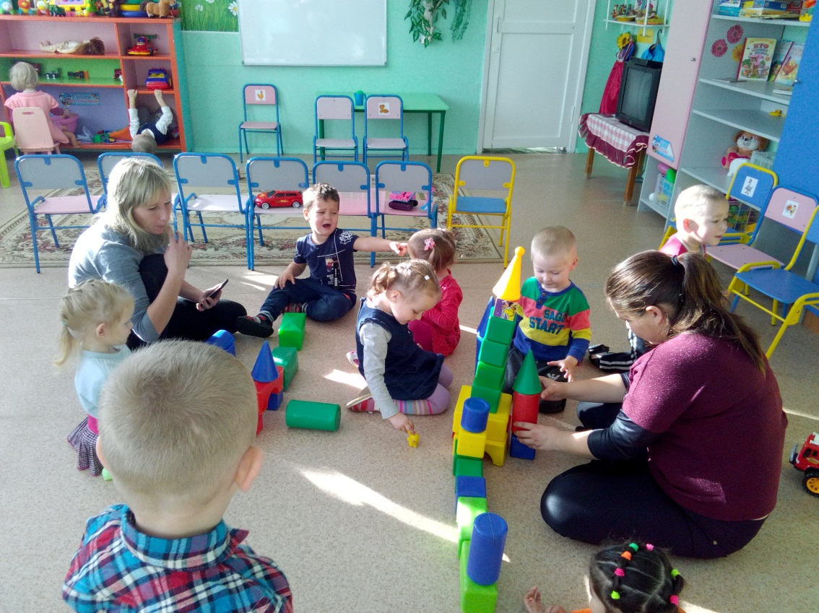

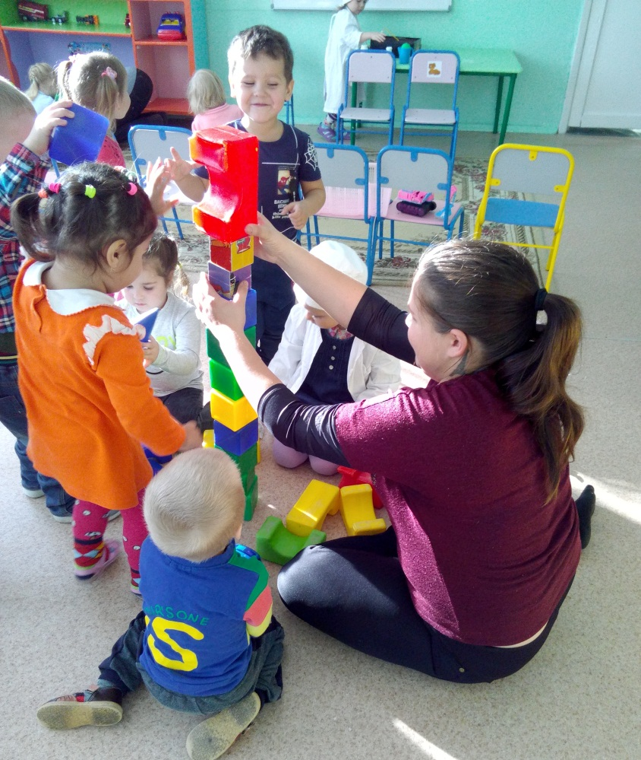

BK00014_

Подвижные игры на прогуле

«Как цапля», «Мышеловка», «Самолеты»

Цель:

• показать родителям влияние подвижных игр на эмоциональное и физическое развитие детей,

• привлечение родителей к самостоятельному проведению знакомых им подвижных игр на свежем воздухе,

• укрепление взаимопонимания и сотрудничества.

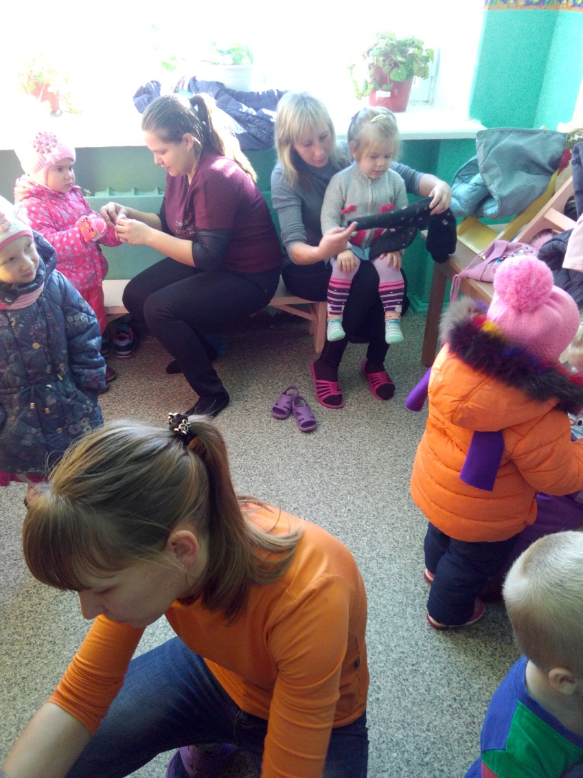

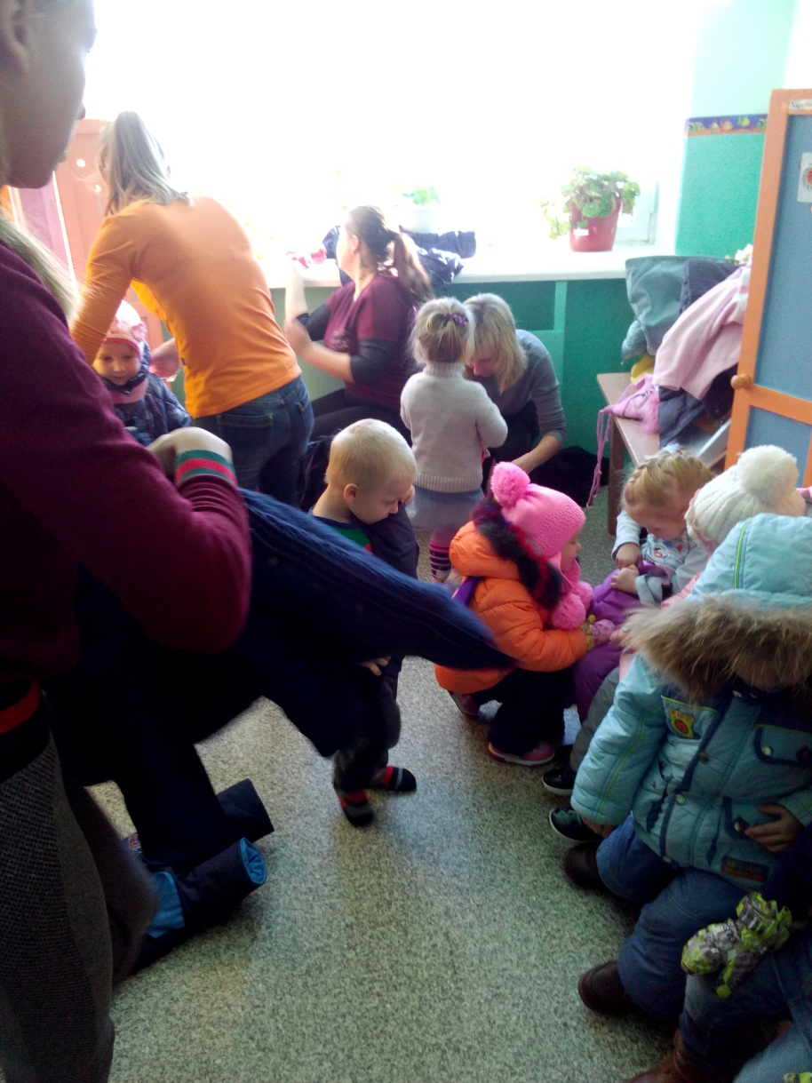

BK00014_

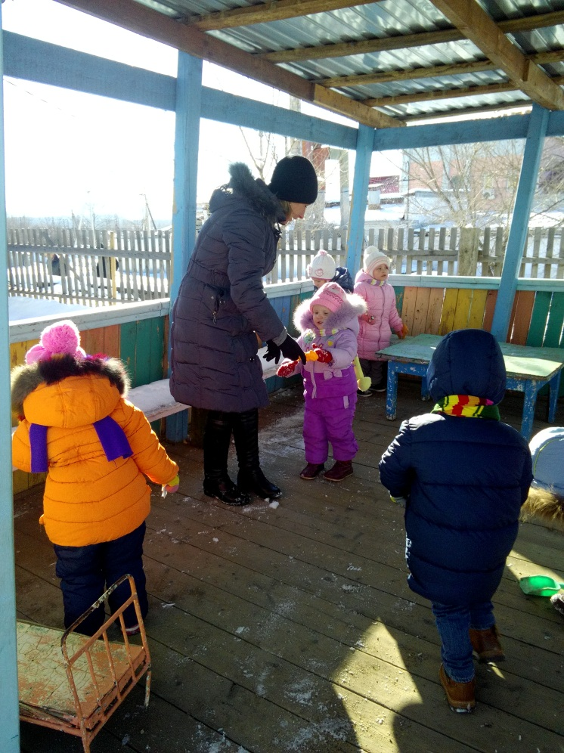

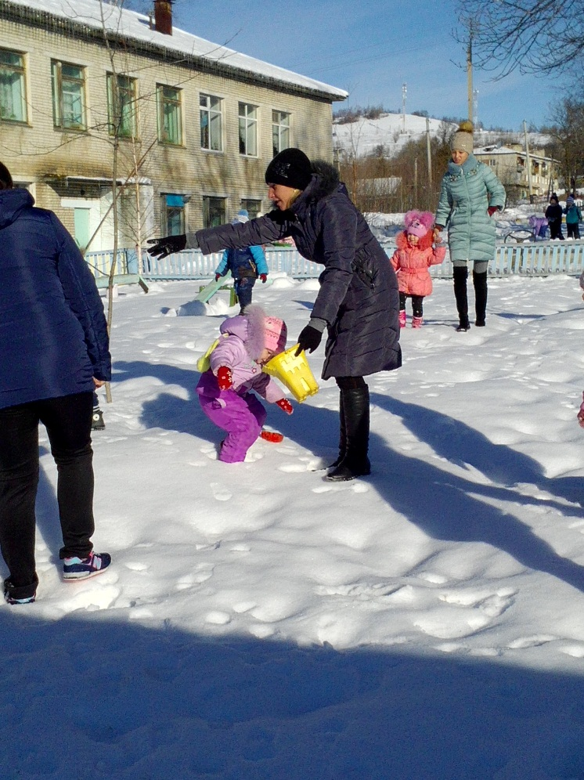

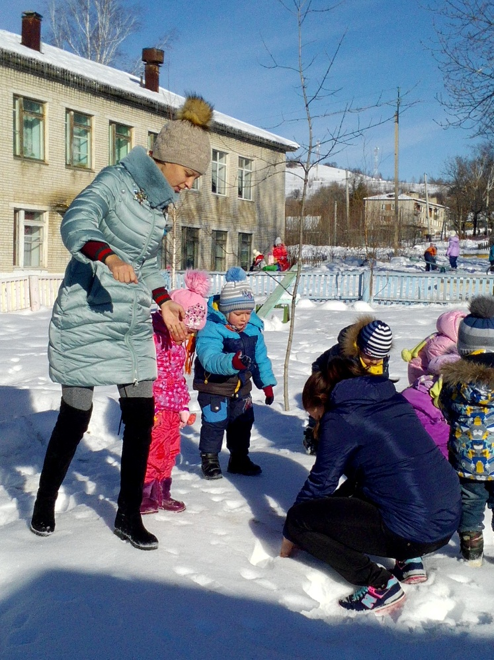

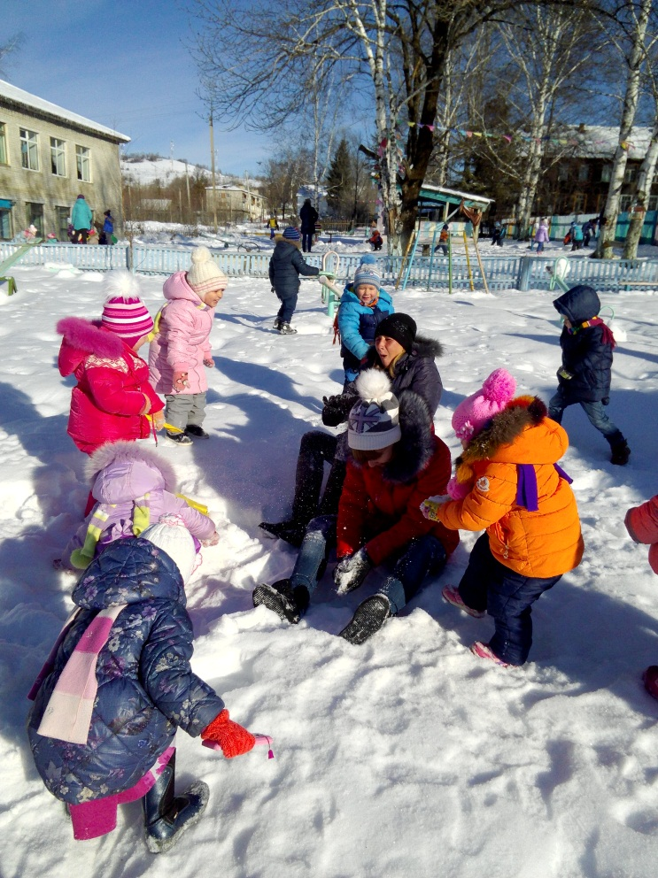

BK00014_

**АНКЕТА ДЛЯ РОДИТЕЛЕЙ**

**Уважаемые родители** просим вас пройти наше. анонимное анкетирование

Цель анкеты: Выяснить проблемы, возникающие у родителей в воспитании здорового ребенка.

**1. Читаете ли вы литературу о здоровом образе жизни?**

А) ДА; Б) Нет; В) ИНОГДА

**2. Проводите оздоровительную гимнастику совместно с детьми?**

А) Да; Б) Нет; В) Иногда

**3. Играете в подвижные игры вместе с детьми?**

А) ДА; Б) Нет; В) ИНОГДА

**4. Соблюдаете ли вы здоровый образ жизни в семье?**

А) Да; Б) Нет; В) Иногда

**5. Существует ли для Вашего ребенка дома режим дня?**

А) Да; Б) Нет; В) Иногда

**6. Какой отдых Вы предпочитаете для ребенка?**

А) на море; Б) дома; В) в санатории; Г) в деревне; Д) другое \_\_\_\_\_\_\_\_\_\_\_\_\_\_\_\_\_\_\_\_\_\_\_\_\_\_\_\_\_\_\_\_\_

**7. Как Ваши дети проводят досуг?**

А) у бабушки; Б) гуляют во дворе; В) смотрят телевизор; Г) с друзьями; Д) другое \_\_\_\_\_\_\_\_\_\_\_\_\_\_\_\_\_\_\_\_\_\_\_\_\_\_\_\_

**Результаты анкетирования** показывают, что родители заинтересованы проблемой здоровья семьи и готовы взаимодействовать с детским садом. Многие родители вместе с детьми активно занимаются физкультурой, совместная работа детского сада и семьи дает положительные результаты в укреплении здоровья ребенка.

BK00014_

**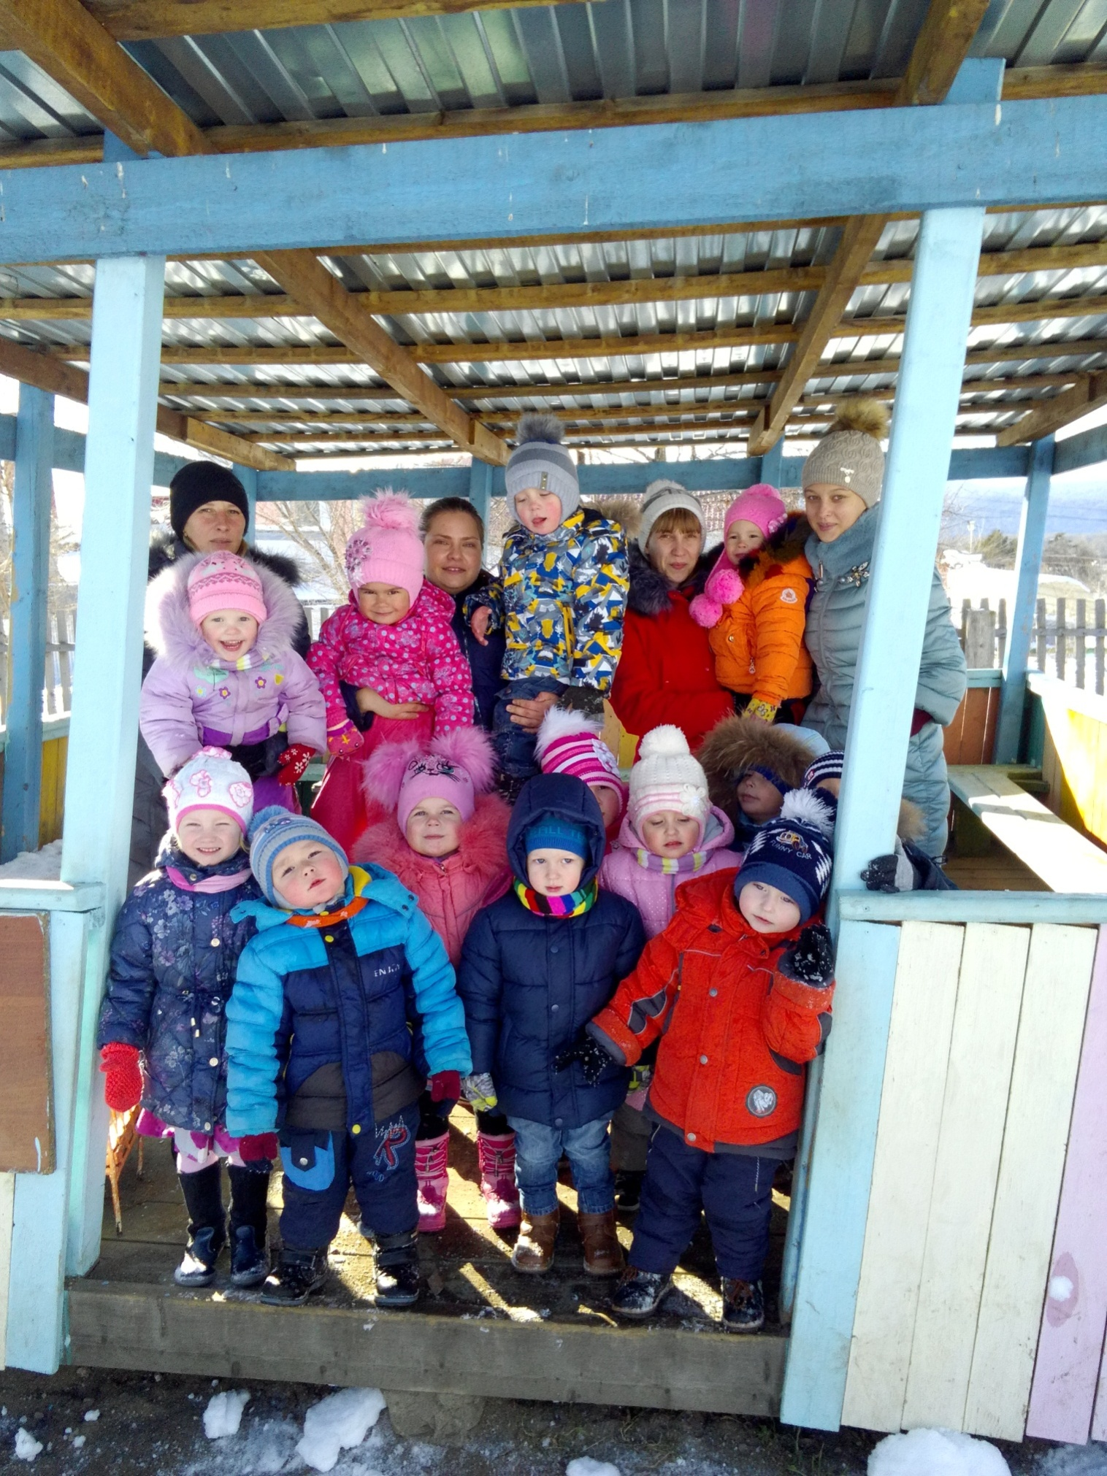**

**Заключительный этап**

Физкультурный досуг

«Путешествие за волшебным цветком»

Физ. Инструктор Гордеева Наталья Геннадьевна

Физкультурное развлечения с родителями и детьми младшей группы

**«Путешествие за цветком здоровья»**

**Задачи:**

*Физическое развитие:* Развивать двигательные навыки детей, развивать координацию движений, ориентировку в пространстве.

*Социально-коммуникативное:* Содействовать возникновению у детей и родителей чувства радости от совместных занятий,игр.

**Ход развлечения.**

*Под музыкальное сопровождение «Веселые путешественники» родители ожидают детей в спортивном зале. Через разноцветный туннель по одному появляются дети. Родители встречают своего ребёнка.*  
**Инструктор:** Сегодня мы пойдем на лесную полянку смотреть, как распускается «Цветок Здоровья». Предлагаю отправиться в путешествие. Вместе за руки возьмитесь, друг за другом мы идем, не спешим, не отстаем.

**Песня – танец «Мы пойдем вначале вправо**…»  
Стала узкою дорога, где бы нам поставить ноги.   
**- Упражнение «Совместная ходьба».** Ребенок стоит лицом к взрослому и ставит свои стопы на ноги взрослого. Взрослый держит ребенка за руки, и они идут вместе.  
На носочки встанем все – сразу подрастём,  
На носочки встанем все – и вот так пойдём.   
**- Упражнение «Ходьба на носках».** Ребенок стоит спиной к взрослому. Взрослый держит ребенка за руки, и ведет его на носках.

**Инструктор:** препятствия впереди их нам надо перейти:

- Быструю речку мы переплываем на лодочке. (Взрослый сидит на полу, вытянув ноги вперед. Ребенок сидит на его ногах лицом, партнеры держат друг друга за предплечья и поочередно отклоняются назад, ложась на спину).

- Небольшой ручеёк детям помогут перейти взрослые. (Взрослые несут детей на спине).

**Инструктор**. Ой, какая гора перед нами выросла. Нам надо обязательно на нее подняться. Вы готовы забраться на вершину?   
**- Упражнение «Поднимись на горку».**  
Взрослый держит за руки ребенка, стоящего к нему лицом. Ребенок поднимается вверх по его ногам, туловищу. Вот мы и оказались на самой вершине горы. Теперь нам как-то надо спуститься с нее. Но надо сделать это аккуратно, чтобы не повредить себе ничего.   
Что зайки могут ловко прыгать, давайте и мы попрыгаем как зайки.   
**- Упражнение «Прыжки».**  
Наши детки будут зайчиками, а родители препятствием, бревнышками для заек. Взрослый сидит, ноги вытянуты вперед. Ребенок стоит сбоку взрослого, держась за руки, перепрыгивает.   
**Инструктор.** Молодцы, у меня для вас загадка.

Мордочка усатая,   
В нашем доме живет,  
Молоко из миски пьет,  
Часто умывается,   
За хвостом гоняется (кошечка).

Кошечка принесла нам мячи. Смотрите, сколько их много.  
**Игра «Прокати мяч».**

Инструктор предлагает родителям и детям удобно разместиться по всему залу, встать друг против друга на расстоянии 1,5м. и поиграть с мячом.  
Инструктор: мячики кладите и на танец становитесь.  
Песня-пляска с родителями "Танцуют звери

**Подвижная игра «Воробышки и кот».**  
Дети в гнездах у родителей, родители сидят в позе лотоса по краю ковра. В стороне сидит кошка. «Воробышки полетели», воробышки машут крыльями — и бегают врассыпную по залу. Кошка просыпается, произносит «мяу-мяу» и бежит за воробышками. Они должны быстро улететь в гнездышки, к родителям. Игра повторяется 3-4 раза.

**Инструктор.** Ребята, смотрите, сейчас начинает распускаться «Цветок здоровья». (инструктор зажигает фонарик под тканью).

Родители рассказывают детям, почему цветок так называется.

*Инструктор хвалит детей за проделанный путь.*   
- Вот какая дорога у нас была длинная. Устали, наигрались и, наверное, хотите отдохнуть.

Дети, ложитесь на ковер животом вниз, взрослые делают массаж.

Рельсы-рельсы, шпалы-шпалы,

Едет поезд запоздалый.

Из последнего окошка

Вдруг посыпались горошки,

Пришли куры поклевали, поклевали

Пришли гуси пощипали, пощипали

Пришел слон, потоптал, потоптал.

Пришла лиса – все хвостом замела.

Доверительная беседа с родителями.

* Как вы себя чувствуете?
* Какое у вас настроение?
* Вам понравилась эта встреча?
* Что вам больше понравилось?
* Что не понравилось?
* Вам бы хотелось еще так поиграть?

Под аудиозапись песни «Паровоз Букашка» дети и взрослые идут по залу, выходят.

